ÁREA: Matemática
GRADO: 2°

ACTIVIDADES
COPIAR FECHA Y CONSIGNAS EN EL CUADERNO. LAS IMÁGENES DEBEN IR PEGADAS DEBAJO DE CADA CONSIGNA.
Miércoles 15 de Marzo
MATEMÁTICA
- IGNACIO JUGÓ CON FELIPE A LOS DADOS Y AGREGARON UN DADO. OBSERVA Y ESCRIBE EN LOS CÍRCULOS CUÁNTOS PUNTOS SACÓ CADA UNO.
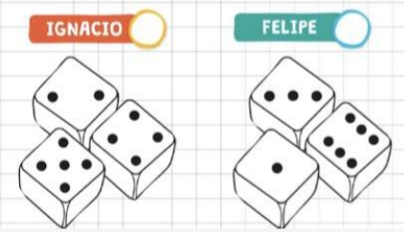
- ¿CUÁL DE LOS DOS CHICOS GANÓ?
- ESCRIBE CADA UNA DE LOS PUNTAJES CON LETRAS. LUEGO, COMPLETA EL NÚMERO ANTERIOR Y POSTERIOR DE CADA UNO.

- DON RAÚL NOMBRÓ UN NÚMERO PERO NO SE LE ENTENDIÓ BIEN. PINTA LOS NÚMEROS QUE PODRÍAN SER.
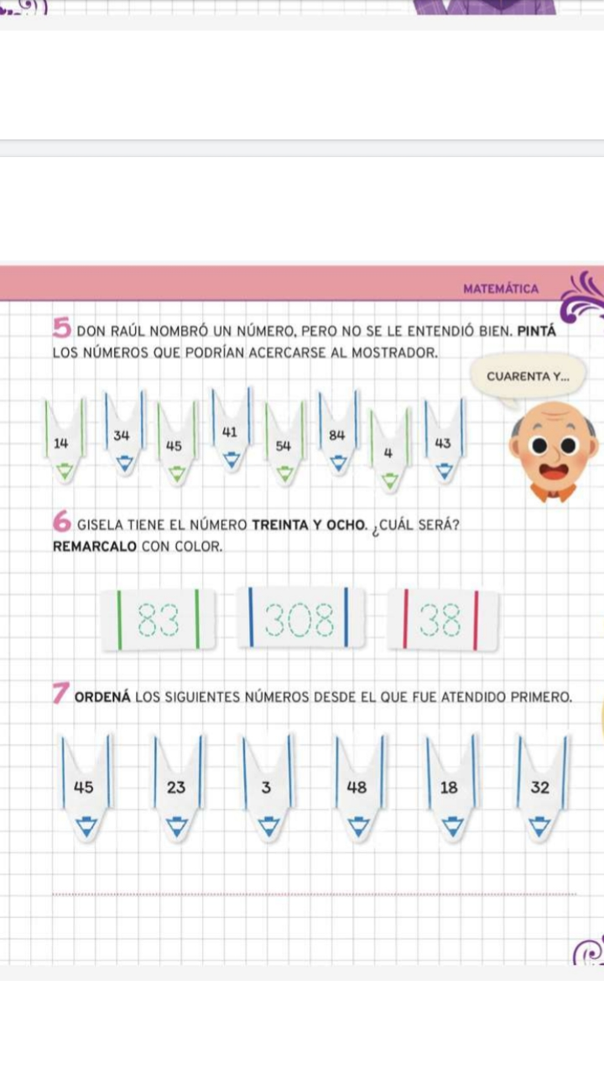
- GISELA TIENE EL NÚMERO TREINTA Y OCHO. ¿CUÁL SERÁ? REMARCALO CON COLOR.

- COMPLETA LOS CASILLEROS VACÍOS. ¿CUÁNTO FALTA EN CADA SUMA PARA LLEGAR A 10?
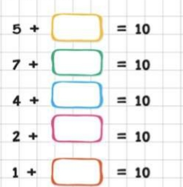
- ESCRIBE LOS NÚMEROS DE LA FAMILIA DEL 10. LUEGO, ESCRIBE SUS NOMBRES CON LETRAS.


